Hardware

datasheet

Materiales:

* 4 Tornillos sinfín largos (diseño)
* tornillo sin fin para motor (diseño)
* engranaje (diseño)
* Unión (diseo)
* Tuerquita (diseño)
* Arduino UNO

<https://articulo.mercadolibre.com.ar/MLA-774238358-arduino-uno-chip-desmontable-atmega-328-delta-iot-_JM#is_advertising=true&position=1&search_layout=grid&type=pad&tracking_id=39665cc1-d235-4ca2-b4c0-358dd2f6a87f&is_advertising=true&ad_domain=VQCATCORE_LST&ad_position=1&ad_click_id=ZmNlMjIxY2MtYjczNS00ZjA0LTkxYjItNmU5ODJjZWIzMTRm>

* l

[https://articulo.mercadolibre.com.ar/MLA-1230908702-modulo-electroiman-ventosa-de-solenoide-arduino-dc5v-_](https://articulo.mercadolibre.com.ar/MLA-1230908702-modulo-electroiman-ventosa-de-solenoide-arduino-dc5v-_JM)

* [Adafruit Electret Microphone Amplifier - MAX9814](https://articulo.mercadolibre.com.ar/MLA-1230908702-modulo-electroiman-ventosa-de-solenoide-arduino-dc5v-_JM)

[JM](https://articulo.mercadolibre.com.ar/MLA-1230908702-modulo-electroiman-ventosa-de-solenoide-arduino-dc5v-_JM)

* 2 Motor paso a paso NEMA 17

<https://articulo.mercadolibre.com.ar/MLA-616895643-motor-nema-17-alto-torque-18-cnc-impresora-3d-44-kg-cable-_JM#position=6&search_layout=stack&type=item&tracking_id=3f87d198-da1b-4a40-bc95-4667e4f0dff0>

* 2<https://articulo.mercadolibre.com.ar/MLA-784197160-adafruit-electret-microphone-amplifier-max9814-with-auto-_JM#position=1&search_layout=stack&type=item&tracking_id=b7c24ba9-8f18-430c-a299-f62534c5ecc5>
* 1 Nodemcu Wifi Esp8266 Lua Gpio Pwm I2c Uart Arduino

<https://articulo.mercadolibre.com.ar/MLA-624602861-nodemcu-wifi-esp8266-lua-gpio-pwm-i2c-uart-arduino-_JM#position=1&search_layout=grid&type=item&tracking_id=92e5a0b7-e3f9-46b4-b5b3-9d2b9d7a5611>

* 2 Leds

<https://articulo.mercadolibre.com.ar/MLA-628879505-pack-de-10-leds-10mm-verde-diodos-redondos-_JM?searchVariation=46664399677#searchVariation=46664399677&position=41&search_layout=stack&type=item&tracking_id=a8a95b26-0db2-4a43-af22-754e6fcbb890>

* Cables
* Fuente de alimentación 12v 5A

<https://articulo.mercadolibre.com.ar/MLA-725381857-fuente-switching-led-12v-5a-gtia-certificada-metalica-_JM>

* Controlador (Driver) A4988

<https://articulo.mercadolibre.com.ar/MLA-617118473-driver-a4988-con-disipador-motor-pololu-nema-17-arduino-_JM>

* capacitor

<https://articulo.mercadolibre.com.ar/MLA-763066023-pack-10x-capacitor-electrolitico-22uf-25v-arduino-nubbeo-_JM#is_advertising=true&position=1&search_layout=stack&type=pad&tracking_id=77d860ad-a088-46ad-b859-692227245f86&is_advertising=true&ad_domain=VQCATCORE_LST&ad_position=1&ad_click_id=NzVlZWRhY2QtODY3MC00ZmY4LTg2MTctNjNlNGJhMzg3MDlm>

Funcionamiento

Tornillo sinfín:

**1. Husillo con tuerca fija:**

En este enfoque, el tornillo sinfín actuará como un "husillo", y se colocará una "tuerca fija" en el electroimán. Cuando el tornillo sinfín gira, la tuerca fija se desplazará a lo largo del tornillo, arrastrando consigo el electroimán. Es importante asegurarse de que el tornillo sinfín y la tuerca fija estén bien ajustados y lubricados para reducir la fricción y mejorar la eficiencia del sistema.

**2. Tornillo sinfín doble:**

Otra opción es utilizar dos tornillos sinfín en paralelo, uno para cada eje del electroimán. Cada tornillo sinfín deberá tener su propia tuerca que esté conectada al electroimán. De esta manera, cuando los tornillos sinfín giran, el electroimán se desplaza a lo largo de ambos tornillos simultáneamente.

Independientemente del enfoque que elijas, será necesario asegurarse de que el sistema sea mecánicamente estable y que el electroimán esté firmemente conectado a la tuerca o tuercas para evitar movimientos indeseados.

Respecto al electroimán, puedes utilizar un imán eléctrico de solenoide, que es un tipo de electroimán en el que un núcleo magnético se mueve dentro de una bobina cuando se le aplica corriente eléctrica. Estos solenoides son ampliamente utilizados en aplicaciones de automatización y control.

Es importante verificar las especificaciones del electroimán, como la fuerza de atracción, la corriente requerida y la tensión nominal, para asegurarte de que sea adecuado para tu proyecto.

Recuerda que este tipo de sistemas mecánicos y eléctricos pueden requerir un diseño y ajuste adecuados para garantizar su funcionamiento correcto. Te recomiendo realizar pruebas y prototipos para asegurarte de que el sistema funcione de acuerdo a tus expectativas antes de implementarlo definitivamente en tu proyecto.

Links

Tornillo sinfin: <http://pelandintecno.blogspot.com/2018/02/tornillo-sin-fin-descripcion-y.html>

<https://www.youtube.com/watch?v=xXkecS8qrOE>

Electroimán: <https://www.youtube.com/watch?v=6flseBQOwh8>

Motor paso a paso: <https://www.youtube.com/watch?v=WhsosF52K_I>

<https://www.youtube.com/watch?v=u0SG681s8aA>

<https://www.youtube.com/watch?v=xEcgYMPkykA>

<https://www.youtube.com/watch?v=L0RwBb-lLts>

<https://www.youtube.com/watch?v=TWTOIwaI8zc>

<https://www.youtube.com/watch?v=OlFMOLxbqAQ>

 Nodemcu Wifi Esp8266 motor  <https://www.youtube.com/watch?v=0L2vNh2fi-M>

Micrófono: <https://www.youtube.com/watch?v=QQml4N6XEC0>

<https://www.youtube.com/watch?v=52ddjXRiiHY>

<https://www.youtube.com/watch?v=pPh3_ciEmzs>

<https://particle.hackster.io/middleca/wi-fi-walkie-talkies-0a38f4>

<https://www.youtube.com/watch?v=1dA81w7C4kg>

Driver: <https://www.youtube.com/watch?v=zIiZ_gSi77Y>

Capacitor: <https://www.youtube.com/watch?v=5TNHs_6TDuQ>

Alimentacion: <https://www.youtube.com/watch?v=pBXI0WSSo_o>

Esp8266:[**https://programarfacil.com/podcast/nodemcu-tutorial-paso-a-paso/**](https://programarfacil.com/podcast/nodemcu-tutorial-paso-a-paso/)

<https://www.youtube.com/watch?v=0g7sazWXfEI>

<https://www.youtube.com/watch?v=bT8oCrGA7Lg>

Conecciones del motor

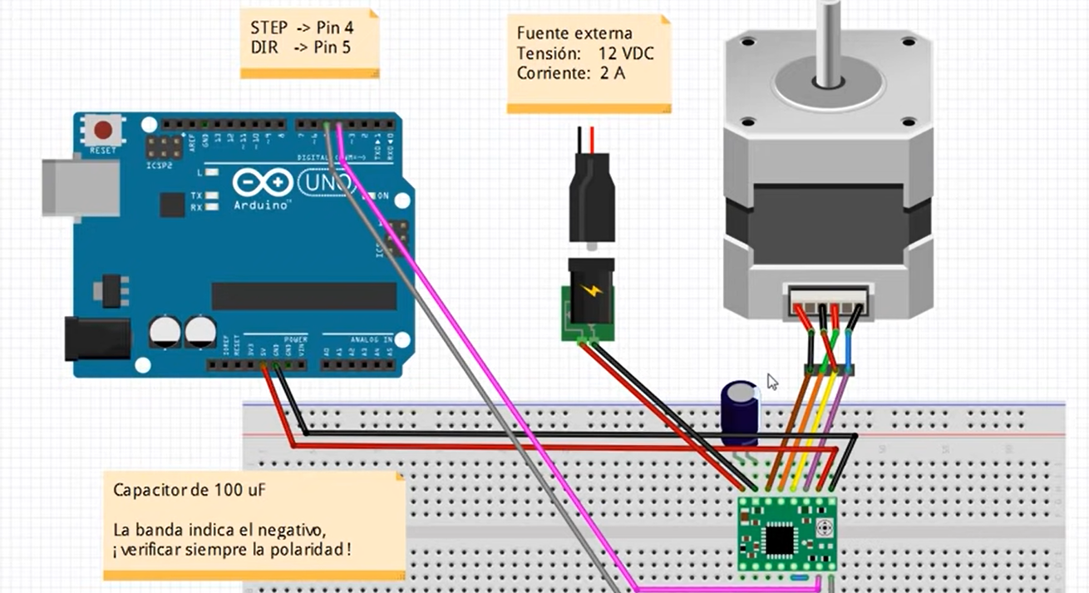

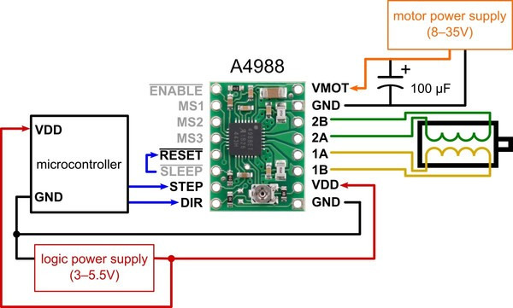

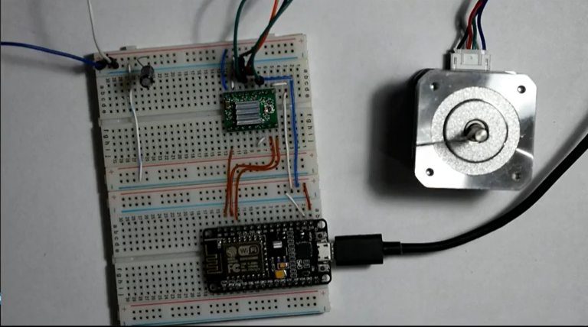

Codigo Motor Arduino

//Pin al cual tengo conectado STEP (4)

#define STEP 4

//Pinal cual tengo conectado DIR (5)

#define DIR 5

void setup()

{

  //definolos pines 4 y 5 como salida

 pinMode(STEP, OUTPUT);

 pinMode(DIR, OUTPUT);

}

void loop() {

  //para que gire para un lado

  //Dependiendo si DIR es HIGH o LOW gira para un lado o el otro

  //gira para lado 1

  digitalWrite(DIR, HIGH);

  for(int

}

